Раздел 1. Разработка баз данных в Microsoft Access 2007
Тема: Создание отчетов
Access позволяет создать макет отчета определенной структуры. В отчет могут быть включены данные одной таблицы, одного запроса или нескольких таблиц и запросов. Макет отчета определяет состав и расположение:
- заголовка отчета,
- заголовков полей отчета,
- значений полей, входящих в отчет,
- значений вычисляемых реквизитов.
При конструировании макета отчета имеется возможность группировать данные по нескольким уровням. Для каждого уровня могут вычисляться итоги с поясняющим текстом.
Отчет может быть создан с помощью Мастера отчетов 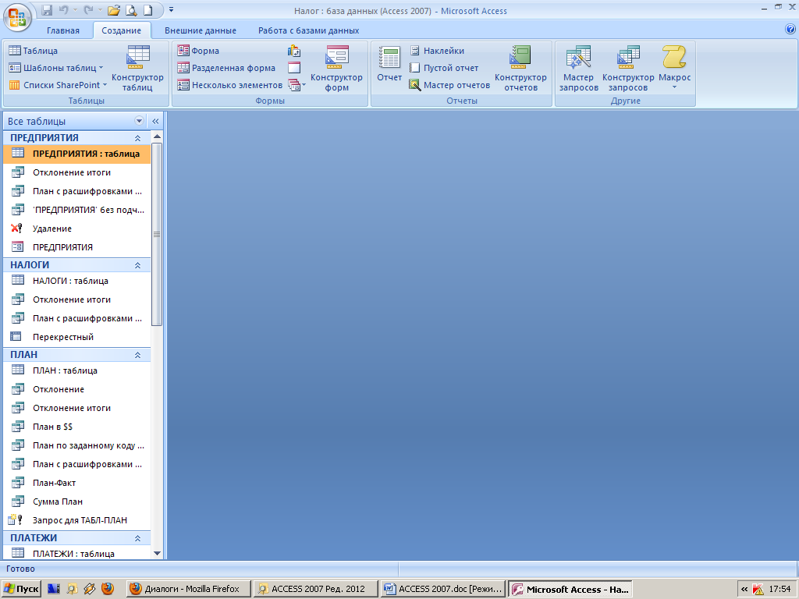 или в режиме Конструктора отчетов 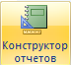.
Проще создать отчет с помощью Мастера отчетов, а затем доработать его в режиме Конструктора отчетов.
Однотабличный отчет
Рассмотрим создание однотабличного отчета по результатам запроса Долг заданного предприятия.
Практическое задание № 23.
На основе запроса Долг заданного предприятия создать отчет.
Самостоятельно создайте запросы, рассчитывающие долг заданного предприятия.
Например, для предприятия 102, результат будет выглядеть следующим образом:
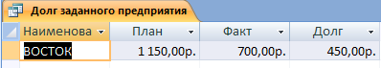
Для создания отчета выполним следующие действия:
- щёлкнуть по кнопке Мастера отчетов ;
- в диалоговом окне Создание отчетов в окне Таблицы и запросы в качестве источника выбрать из списка запрос Долг заданного предприятия. В окне Доступные поля выбрать все поля для включения в отчет кнопка 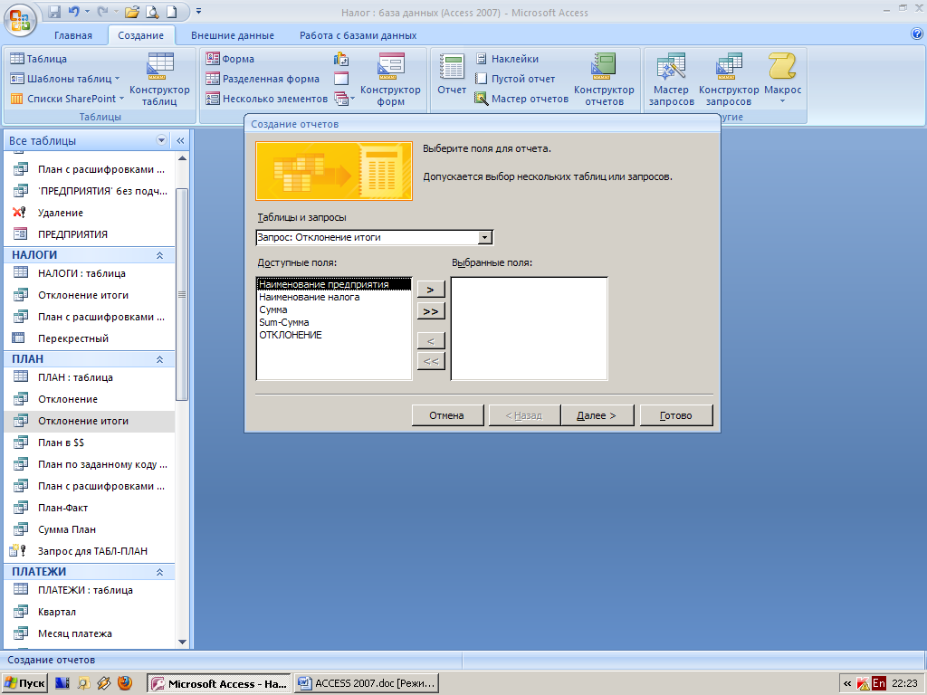. Для выбора отдельных полей служит кнопка . Нажать кнопку .
- в следующих диалоговых окнах не добавлять уровни группировки и не задавать порядок сортировки (по умолчанию принят порядок сортировки По возрастанию). Нажать кнопку .
- установить переключатель для вида макета отчета – в столбец и ориентацию книжная, установить флажок на Настроить ширину полей для размещения на одной странице. Нажать кнопку .
- Из предлагаемого списка выбрать стиль Обычная. Нажать кнопку .
- В следующем окне задать имя отчета – Долги предприятия (по умолчанию Access присваивает отчету имя таблицы или запроса, на основе которого строится отчет). Нажать кнопку 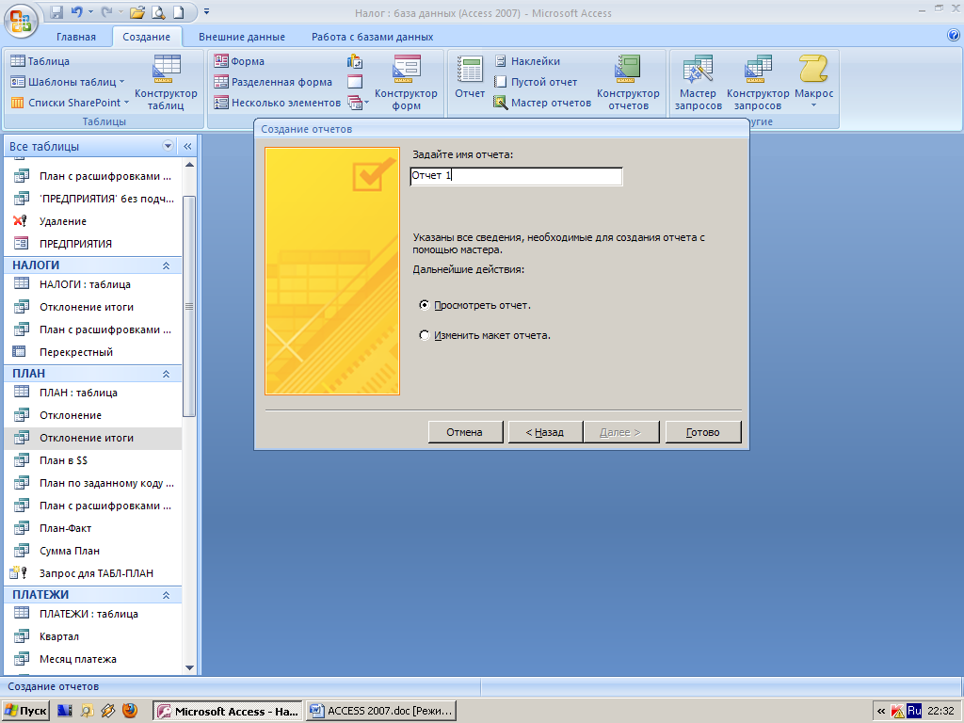.

Корректировка отчета с помощью конструктора
Чтобы войти в конструктор отчётов следует нажать кнопку Режим на панели инструментов и выбрать Конструктор. Теперь отчет можно корректировать.
Конструктор отчётов имеет много общего с конструктором форм.
Окно конструктора отчетов содержит следующие разделы:
- заголовок отчета – в этом разделе можно разместить заголовок отчета;
- верхний колонтитул – содержание этого раздела выводится на каждой странице отчета, обычно здесь размещаются заголовки столбцов при табличном представлении отчета;
- область данных содержит записи таблицы или запроса, выводимые в отчет;
- нижний колонтитул – содержание этого раздела выводится в нижней части каждой страницы отчета;
- примечание отчета – содержание этого раздела выводится только в конце отчета.

Практическое задание № 24.
Выполнить корректировку заголовка и подписей полей отчета Долги предприятия, изменив заголовок отчета и вынести переменную Наименование предприятия в заголовок отчета.
Заголовок отчета АНАЛИЗ ОПЛАТЫ НАЛОГОВ ПО ПРЕДПРИЯТИЮ.
Далее нужно вынести поле Наименование предприятия, вырезав его из области данных и вставив в область заголовка отчета. Удалить подпись поля Наименование предприятия в области данных.
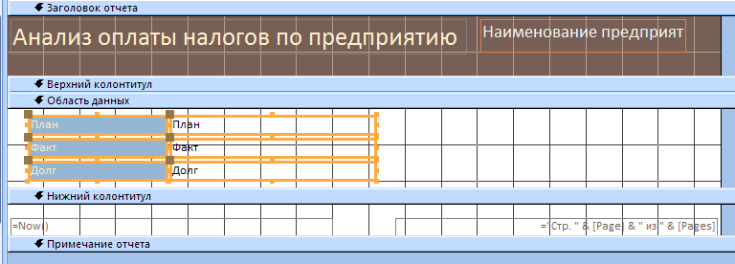
В результате выполненной корректировки отчет, для кода предприятия, например, 102 (Восток), примет вид:

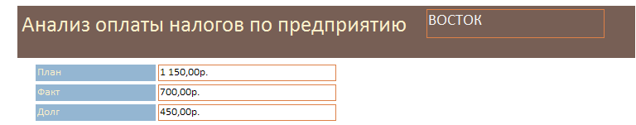

Практическое задание № 25.
Создать отчет, отражающий недоплаты предприятий на заданную дату. Получить итоги по каждому предприятию и общий итог.

Порядок создания этого отчета подобен созданию отчета предыдущего отчета. В окне Создание отчетов выбрать из запроса ИтоговоеОтклонение поля Наименование предприятия, Наименование налога и Отклонение.
Для получения итогов проверить наличие уровня группировки по предприятиям, затем нажать кнопку два раза.
Для включения в отчет итогов нажать кнопку Итоги, появится диалоговое окно Итоги. Здесь помещаются все числовые поля, для каждого из которых в группе можно выбрать функции Sum, Avg, Min, Max.
В нашем примере единственное числовое поле, по которому надо получить итог, ОТКЛОНЕНИЕ. Установить флажок на вычисляемой функции Sum. Переключатель должен стоять на Показать данные и итоги. Нажать ОК, затем .
Выбрать макет ступенчатый, стиль Обычная. Нажать . Сохранить отчет с именем Отклонения оплаты налогов по предприятиям.

Практическое задание № 26.
Создать отчет Недоплаты предприятий на и вывести в заголовке заданную дату, и т.д.
Сделать копию отчета Отклонения оплаты налогов по предприятиям и сохранить его как Недоплаты предприятий. Войти в режим Конструктор отчетов. Изменить заголовок.
Для вывода даты в заголовок выполнить следующие действия:
- щелкнуть по кнопке аб (Поле) на панели элементов и видоизменившимся курсором +ab создать поле Свободный после заголовка Недоплаты предприятий на, а подпись поля с номером удалить;
в поле Свободный набрать: [Введите дату] текст должен точно совпадать с текстом в запросе Платежи на дату;
- при необходимости откорректировать поля подписей. В разделе Примечание группы вместо Sum поместить текст Итого по предприятию, удалить лишний текст.
- затем щёлкнуть правой кнопкой по полю
=Sum([ОТКЛОНЕНИЕ]),
выбрать Свойства и установить формат Денежный для этого поля.
В разделе Примечание отчёта вместо Итого поместить ВСЕГО и справа от выражения =Sum([ОТКЛОНЕНИЕ]) установить формат Денежный.

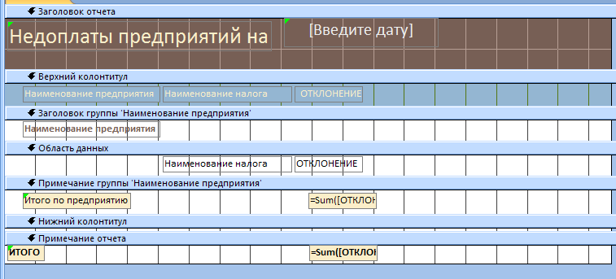

Итого по предприятию определите Денежный формат. Дату в заголовке выровнять с надписью заголовка.
Вывод отчета на печать можно выполнить с помощью кнопки Печать на панели инструментов или команды Файл/Печать.

Создание отчёта с получением нарастающего итога
Практическое задание № 27.1
Создать отчет Нарастающие итоги, который позволит получить по каждому предприятию общую сумму оплаты, а также нарастающие итоги с начала года.

Получить по каждому предприятию сведения об оплате в каждом месяце. Последовательность действий:
- Создать запрос на основе таблиц ПЛАТЕЖИ и СПЕЦИФИКАЦИЯ ПЛАТЕЖЕЙ, преобразовать дату в месяц. Получим запрос:

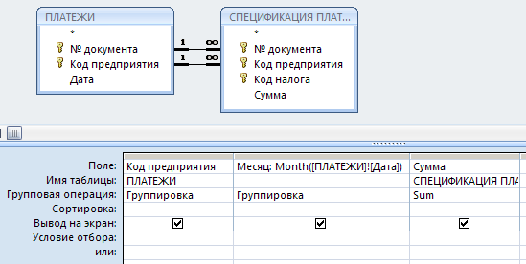
Задать запросу имя Суммы по месяцам.
На основе полученного запроса с помощью мастера отчётов создать отчёт с получением итоговых сумм по каждому предприятию. После редактирования (макет ступенчатый, ориентация книжная, стиль Обычная), задать имя отчёту Нарастающие итоги. Просмотреть отчёт.
Перейти в конструктор отчёта:
- в области данных создать свободное поле, выделить его и щёлкнуть кнопку Свойства;
- открыть вкладку Данные, в строке Данные открыть список и выбрать Sum-СУММА;
- в строке Сумма с накоплением из списка выбрать Для группы.
Отредактировать отчёт. Дать заголовок новой графе отчёта Нарастающие итоги. Изменить заголовки. Установить денежный формат для итоговой суммы. После редактирования отчёт примет вид:
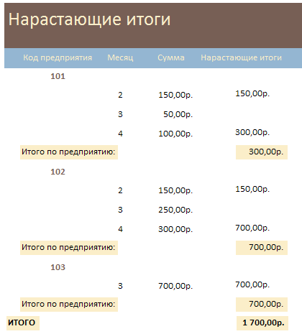

Практическое задание № 27.2
Создать отчет Нарастающие итоги по предприятиям.
Отличия от отчета Нарастающие итоги:
вместо Кода предприятия- Названия предприятия
вместо месяца (1,2,3,4,5,6,7,8,9,10,11,12), название месяца январь, февраль, март и т.д.

Практическое задание № 28.
Создать Отчет Оплата налогов по предприятию

Получить суммы, выплаченные заданным предприятием по каждому виду налога. Последовательность решения по шагам:
ШАГ 1. Создать запрос на выборку с параметром Код предприятия на основе таблиц ПРЕДПРИЯТИЯ и СПЕЦИФИКАЦИЯ ПЛАТЕЖЕЙ. Получить бланк запроса следующего вида:

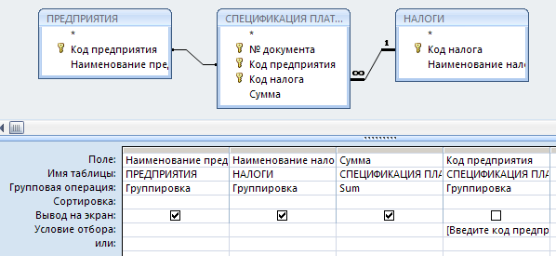
Параметр запроса должен быть ключевым полем таблицы ПРЕДПРИЯТИЯ, то есть Код предприятия. Сохранить запрос под именем Запрос 3. Просмотреть запрос, например, по предприятию 101, получим:

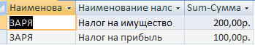

ШАГ 2. Построить отчёт на основании полученного запроса Запрос 3 и сохранить его. Отредактировать отчёт. Если задать макет табличный, ориентацию книжную и стиль Обычная, то для 101 предприятия получим:
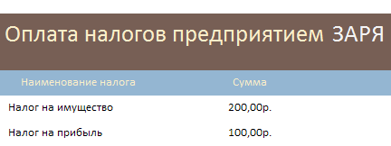
Практическое задание № 29.
Самостоятельно создать два отчета для отображения данных из связанных таблиц

В результате выполнения заданий созданы отчеты (проверьте их наличие в БД!!!):
- Долги предприятия
- Анализ оплаты налогов по предприятию.
- Отклонения оплаты налогов по предприятиям
- Недоплаты предприятий на ___
- Нарастающие итоги (по коду предприятия)
- Нарастающие итоги по названию предприятия
- Оплата налогов по предприятию
- Отчет самостоятельно разработанный 1 (Ваш вариант отчета!)
- Отчет самостоятельно разработанный 2 (Ваш вариант отчета!)

Тема: Создание кнопочной формы
  - Создание списка страниц кнопочной формы
  - Создание главной страницы кнопочной формы (первый уровень)
  - Создание кнопочной формы второго уровня
  - Запуск главной кнопочной формы при открытии базы данных
  - Редактирование кнопочной формы
Создание кнопочной формы
Для управления в диалоговом режиме объектами базы данных Access (такими, как формы, отчеты, запросы и т.д.) можно использовать кнопочные формы (или меню).
Кнопочная форма (КФ) – это панель управления, которая обеспечивает переход к страницам кнопочной формы, а также выполнение отдельных команд. На панели кнопочной формы должны быть размещены кнопки для возвращения к главной странице кнопочной формы и страницам предыдущих уровней и выхода из приложения (базы данных). При создании КФ предусматривается кнопка для изменения самой КФ.
Приветствуется индивидуальный вариант кнопочной формы для БД «Учет и анализ налогов»!!!
Пример создания КФ
Разработаем структуру кнопочной формы, представив ее в виде таблицы.

Название страницы КФ | Элементы | Действие
НАЛОГИ (главная страница) | ДОБАВЛЕНИЕ ДАННЫХ | Переход на страницу кнопочной формы Добавление данных в формы
НАЛОГИ (главная страница) | РЕДАКТИРОВА-НИЕ ДАННЫХ | Переход на страницу кнопочной формы Редактирование данных
НАЛОГИ (главная страница) | ПРОСМОТР ОТЧЕТОВ | Переход на страницу кнопочной формы Открытие отчетов
НАЛОГИ (главная страница) | ИЗМЕНЕНИЕ КНОПОЧНОЙ ФОРМЫ | Выход в Диспетчер кнопочных форм
НАЛОГИ (главная страница) | ВЫХОД | Выход из приложения Access
Добавление данных в формы | ФОРМА ПРЕДПРИЯТИЯ | Открытие формы ПРЕДПРИЯТИЯ в режиме добавления
Добавление данных в формы | ФОРМА ПЛАН | Открытие формы ПЛАН в режиме добавления
Добавление данных в формы | ФОРМА НАЛОГИ | Открытие формы НАЛОГИ в режиме добавления
Добавление данных в формы | ФОРМА ПЛАТЕЖИ | Открытие формы ПЛАТЕЖИ в режиме добавления
Добавление данных в формы | ВОЗВРАТ | Переход на главную страницу кнопочной формы НАЛОГИ
Редактирование данных | ФОРМА ПРЕДПРИЯТИЯ | Открытие формы ПРЕДПРИЯТИЯ в режиме редактирования
Редактирование данных | ФОРМА ПЛАН | Открытие формы ПЛАН в режиме редактирования
Редактирование данных | ФОРМА НАЛОГИ | Открытие формы НАЛОГИ в режиме редактирования
Редактирование данных | ФОРМА ПЛАТЕЖИ | Открытие формы ПЛАТЕЖИ в режиме редактирования
Редактирование данных | ВОЗВРАТ | Переход на главную страницу кнопочной формы НАЛОГИ
Просмотр отчетов | Долги предприятия | Просмотр отчета Долги предприятия
Просмотр отчетов | Анализ оплаты налогов по предприятию | Просмотр отчета Анализ оплаты налогов по предприятию
Просмотр отчетов | Отклонения оплаты налогов по предприятиям | Просмотр отчета Отклонения оплаты налогов по предприятиям
Просмотр отчетов | Недоплаты предприятий на ___ | Просмотр отчета Недоплаты предприятий на ___
Просмотр отчетов | Нарастающие итоги (по коду предприятия) | Просмотр отчета Нарастающие итоги (по коду предприятия)
Просмотр отчетов | Нарастающие итоги по названию предприятия | Просмотр отчета Нарастающие итоги по названию предприятия
Просмотр отчетов | Оплата налогов по предприятию | Просмотр отчета Оплата налогов по предприятию
Просмотр отчетов | Название отчета самостоятельно разработанный 1 | Просмотр отчета Название отчета самостоятельно разработанный 1
Просмотр отчетов | Название отчета самостоятельно разработанный 2 | Просмотр отчета Название отчета самостоятельно разработанный 2
Просмотр отчетов | ВОЗВРАТ | Переход на главную страницу кнопочной формы НАЛОГИ

Все страницы кнопочной формы представлены двумя уровнями.
1 уровень - главная страница кнопочной формы Учет и анализ налогов
2 уровень - страницы Добавление данных в формы, Редактирование данных, Просмотр отчетов, Запросы, Приложения.
Рассмотрим порядок создания кнопочной формы с помощью Диспетчера кнопочных форм (ДКФ):
- на панели Работа с базами данных выбрать 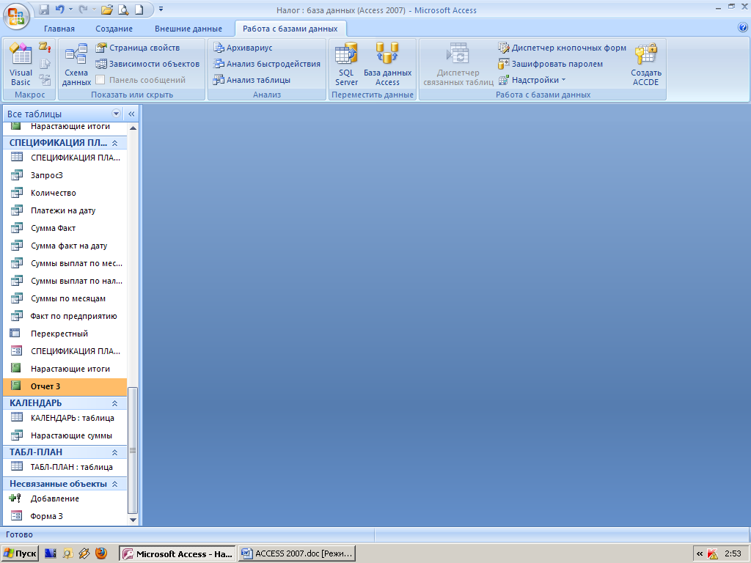;
- подтвердить создание кнопочной формы – Да
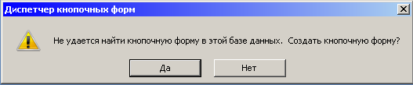;
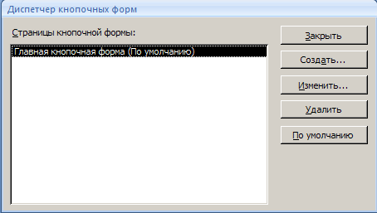
- в окне ДКФ создать список всех страниц кнопочной формы разных уровней.

Создание списка страниц кнопочной формы
В окне ДКФ всегда существует главная страница кнопочной формы – Главная кнопочная форма (По умолчанию).
С помощью кнопки Создать сформировать последовательно список страниц кнопочной формы:
Редактирование данных,
Добавление данных в формы,
Просмотр отчетов.
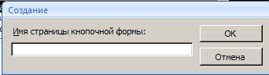
Затем аналогично Добавление данных в формы и Просмотр отчетов.
Окно ДКФ примет вид:
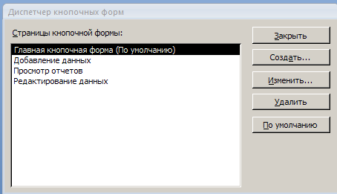

Создание главной страницы кнопочной формы (первый уровень)
Для создания содержания главной страницы кнопочной формы необходимо в окне ДКФ выделить ее в списке и нажать кнопку Изменить.
В окне «Изменение страницы кнопочной формы» создать её элементы с помощью кнопки Создать.
Для создания элемента Добавление данных нажать кнопку Создать и в окне Изменение элемента кнопочной формы заполнить окно
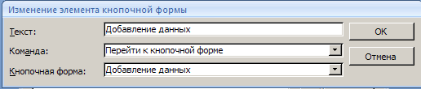
Нажать ОК.
Аналогично создать элементы РЕДАКТИРОВАНИЕ ДАННЫХ (перейти к кнопочной форме Редактирование данных) и ПРОСМОТР ОТЧЕТОВ (перейти к кнопочной форме Просмотр отчётов).
При создании элемента Изменение кнопочной формы выбрать команду Конструктор приложения.
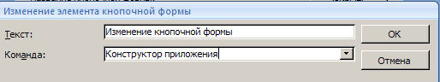
При создании элемента Выход выбрать команду Выйти из приложения.
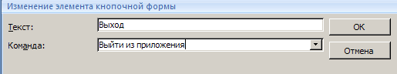
В результате в окне «Изменение страницы кнопочной формы» созданы все элементы для главной страницы кнопочной формы.
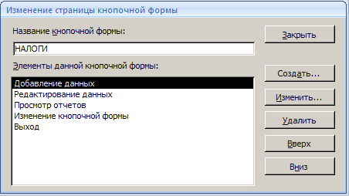

Закрыть все окна, кроме ДКФ.

Создание кнопочной формы второго уровня
Для создания содержания страницы Редактирование данных (второй уровень) выделить её в окне ДКФ и нажать кнопку Изменить.
В окне «Изменение страницы кнопочной формы» создать элементы для данной кнопочной формы с помощью кнопки Создать.
Сформировать в окне Изменение элементов кнопочной формы элемент для формы ПЛАТЕЖИ:
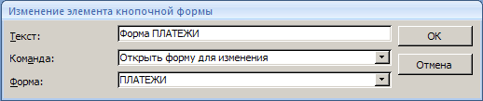
Нажать ОК. В окне Изменение страницы кнопочной формы Редактирование данных появился новый элемент – ФОРМА ПЛАТЕЖИ.
Аналогично создать элементы ФОРМА ПРЕДПРИЯТИЯ, ФОРМА ПЛАН и ФОРМА НАЛОГИ.
Для создания элемента возврат нажать кнопку Создать и получить в окне Изменение элемента кнопочной формы:
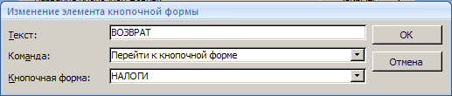
Нажать ОК. В окне Изменение страницы кнопочной формы отображены все созданные элементы страницы кнопочной формы Редактирование форм:
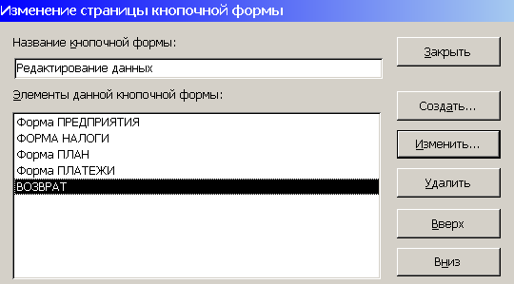
С помощью кнопок Вверх и Вниз можно изменить порядок расположения элементов.

Закрыть окно Изменение страницы кнопочной формы.

Для создания содержания страницы кнопочной формы Добавление данных в формы (второй уровень) выделить её в окне ДКФ и создать все элементы, используя команду Открыть форму в режиме добавления.
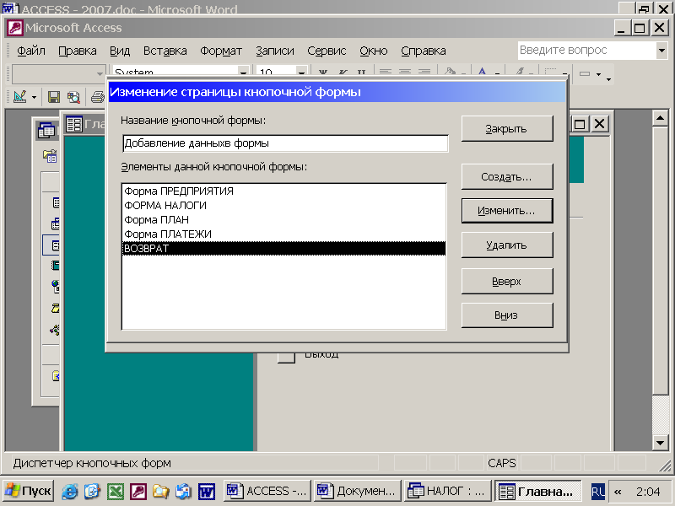
Закрыть окно Изменение страницы кнопочной формы.
Для создания содержания страницы кнопочной формы Просмотр отчетов (второй уровень) выделить её в окне ДКФ и нажать кнопку Изменить
В окне «Изменение страницы кнопочной формы» создать элементы, используя команду Открыть отчет.
В окне «Изменение элементов кнопочной формы» получить:
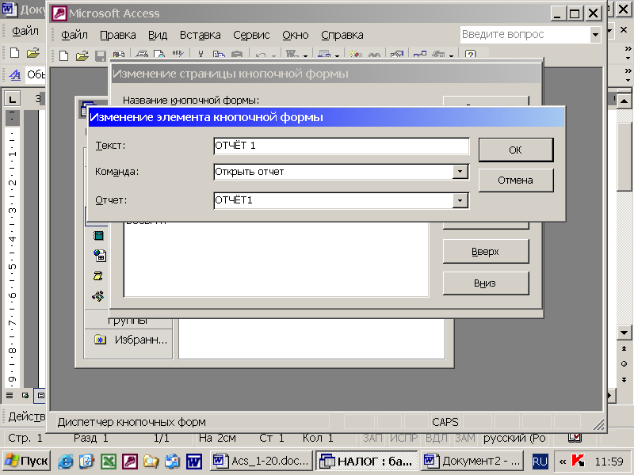
Нажать ОК.
Для ОТЧЁТ 3 (Название отчета!!!) элемент создается по другому:
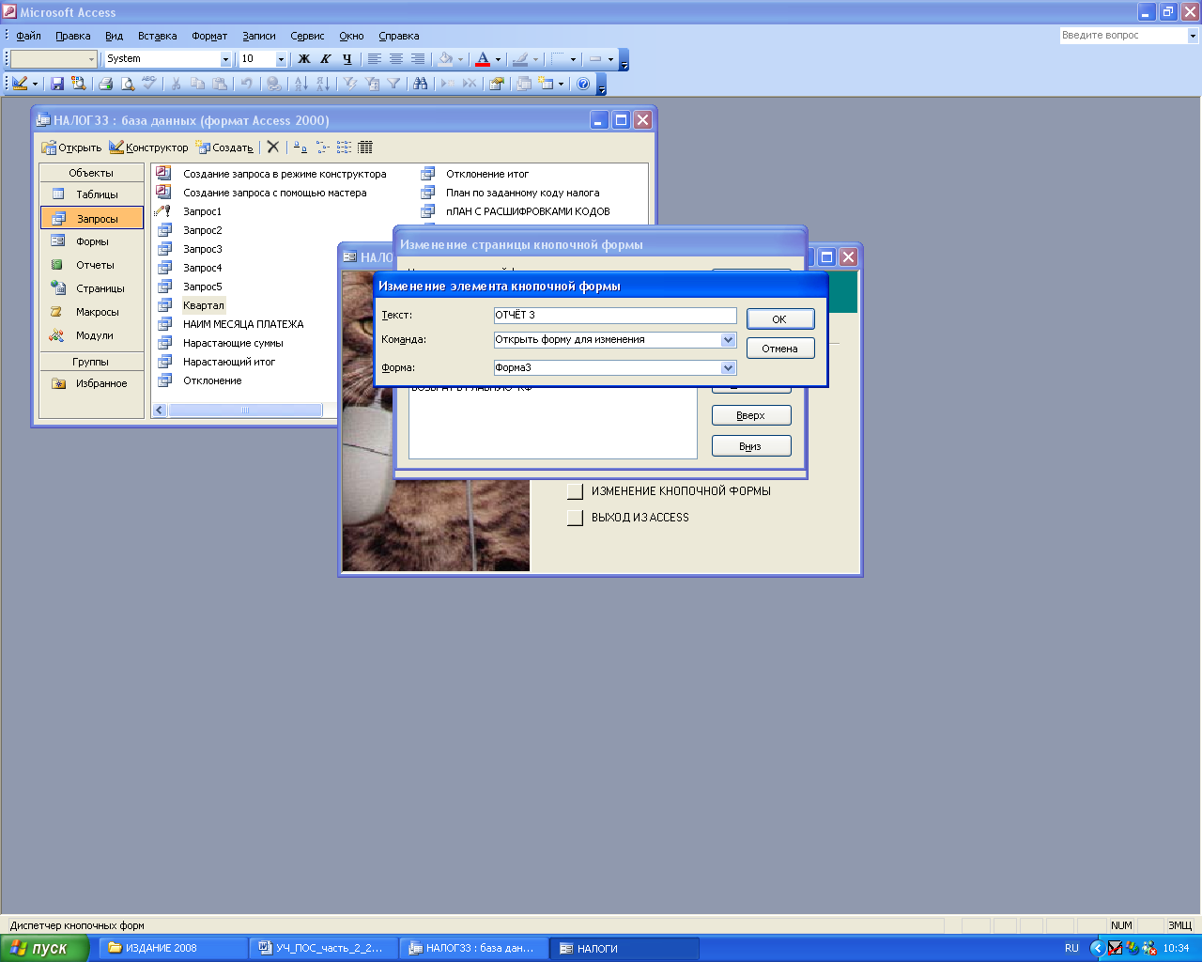
Нажать ОК.
В результате для этой страницы кнопочной формы должны быть созданы следующие элементы:
Вменсто Отчет1,2,3,4,5 их Названия из БД
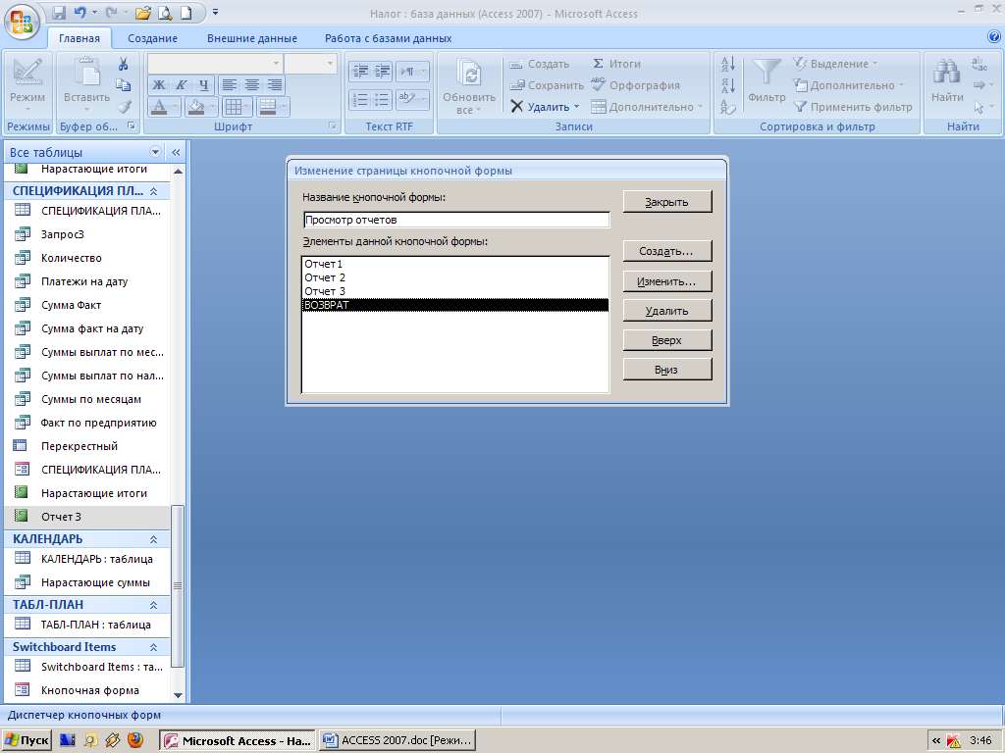
С помощью кнопки Закрыть выйти из Диспетчера кнопочных форм.
В окне БД перейти к объектам Формы. В списке добавилось название новой формы - Кнопочная форма (Switchboard).
В списке объектов Таблицы добавилась новая таблица –Switchboard Items, в которой отображена структура созданной кнопочной формы.
Для этой базы данных кнопочная форма может быть только одна.
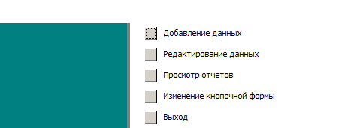

Запуск главной кнопочной формы при открытии базы данных
Чтобы главная кнопочная форма запускалась при открытии базы данных, надо задать параметры запуска. Для их формирования нажать кнопку MS Office (слева вверху) и далее кликнуть по кнопке 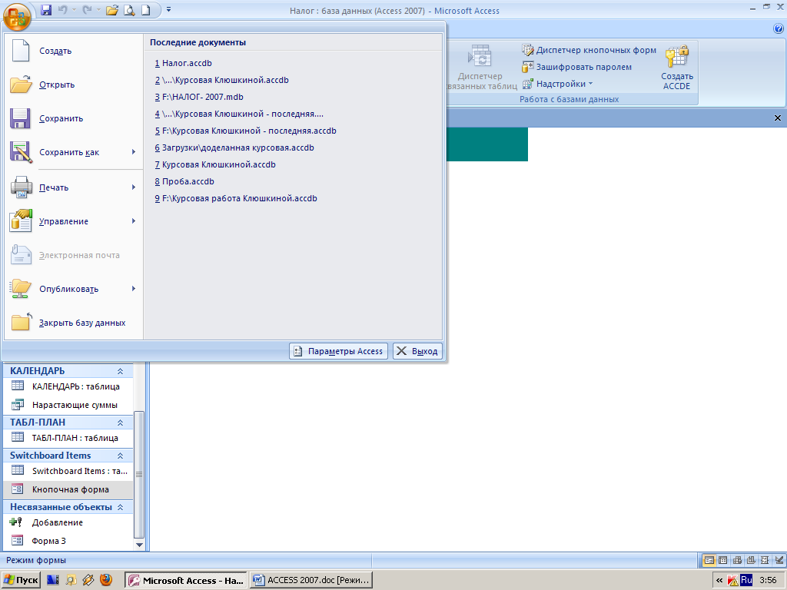 (рядом с кнопкой Выход).
В окне Параметры Access следует найти строку Форма просмотра и выбрать из списка соответствующую форму:
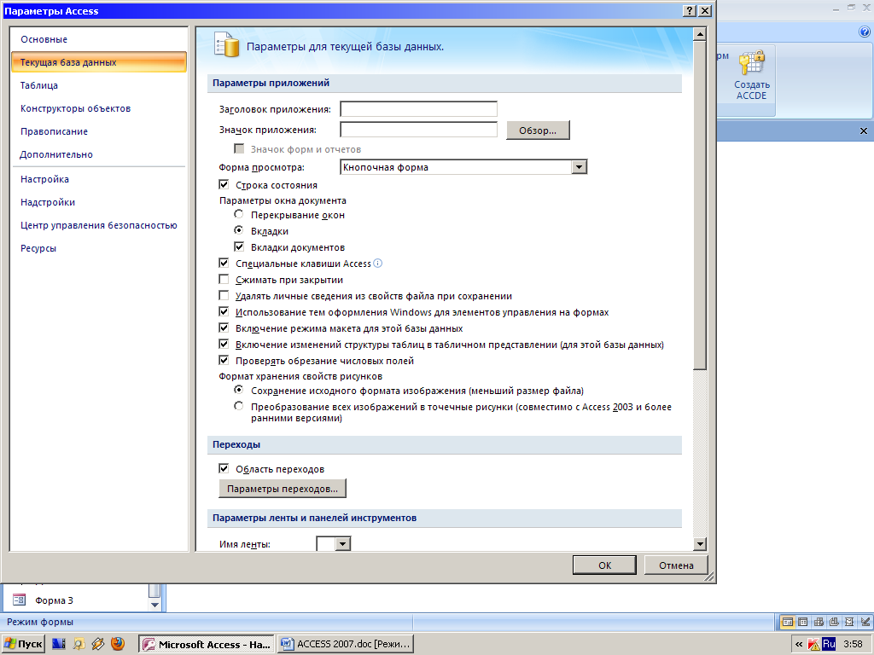
Эта команда реализуется при открытой базе данных и созданной кнопочной форме.

Редактирование кнопочной формы
В режиме Конструктор форм можно редактировать кнопочную форму. Например, создать слева рисунок, изменить цвет фона, шрифт и расположение текста заголовка главной кнопочной формы.

Отчет:
Выполненные задания сдать преподавателю.
«зачтено» выставляется студенту за выполненные задания в полном объеме.

